|  |  |
| --- | --- |
|  | **Министерство науки и высшего образования Российской Федерации**  **Федеральное государственное бюджетное образовательное учреждение**  **высшего образования**  **«Московский государственный технический университет**  **имени Н.Э. Баумана**  **(национальный исследовательский университет)»**  **(МГТУ им. Н.Э. Баумана)** |

ФАКУЛЬТЕТ **Информатика и системы управления**

КАФЕДРА **Компьютерные системы и сети (ИУ6)**

НАПРАВЛЕНИЕ ПОДГОТОВКИ **09.03.01 Информатика и вычислительная техника**

**Отчет**

|  |  |
| --- | --- |
| **по лабораторной работе № 1** |  |

**Название:**

Тестирование программного обеспечения

**Дисциплина:** Исследование установки ОС Linux

|  |  |  |  |  |  |
| --- | --- | --- | --- | --- | --- |
| Студент | ИУ6-52Б |  |  | С.В. Астахов | |
|  | (Группа) |  | (Подпись, дата) | | (И.О. Фамилия) |
|  |  |  |  | |  |
| Преподаватель |  |  |  | | А.М. Суворов |
|  |  |  | (Подпись, дата) | | (И.О. Фамилия) |

Москва, 2021

**Цель работы** - исследование процесса установки Linux на примере дистрибутива Debian на виртуальную машину.

**Задание:**

* Создать виртуальную машину в VirtualBox
* Установить на нее ОС Debian

**Практическая часть:**

Создадим в VirtualBox виртуальную машину, предварительно сконфигурированную под ОС Debian.

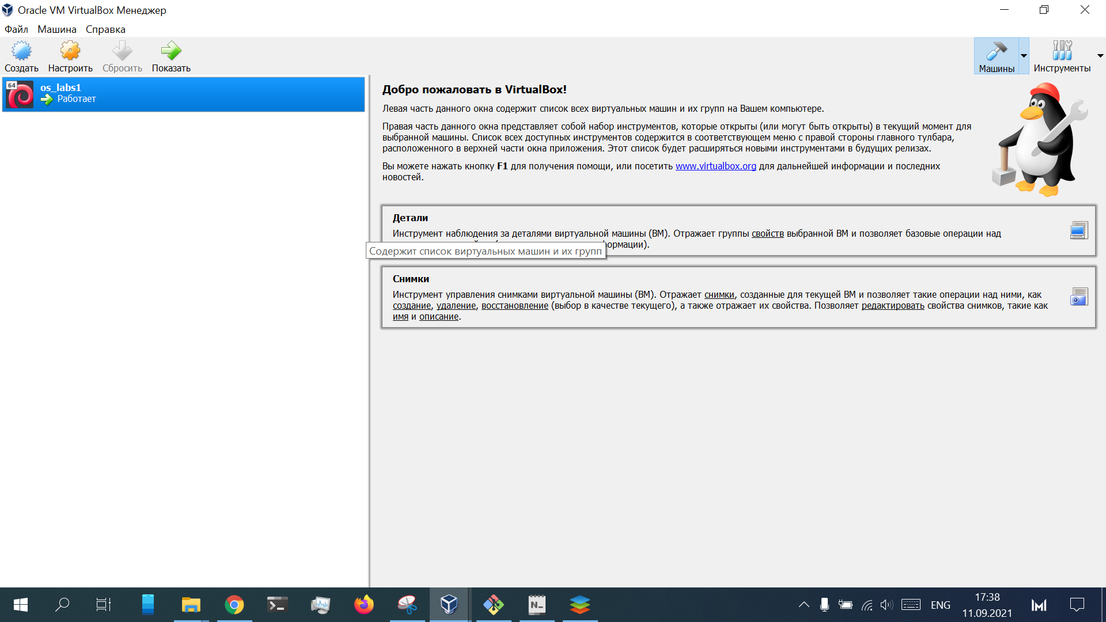

Рисунок 1 - виртуальная машина в VirtualBox

Настроим динамический виртуальный жесткий диск типа VDI размером 10Гб.

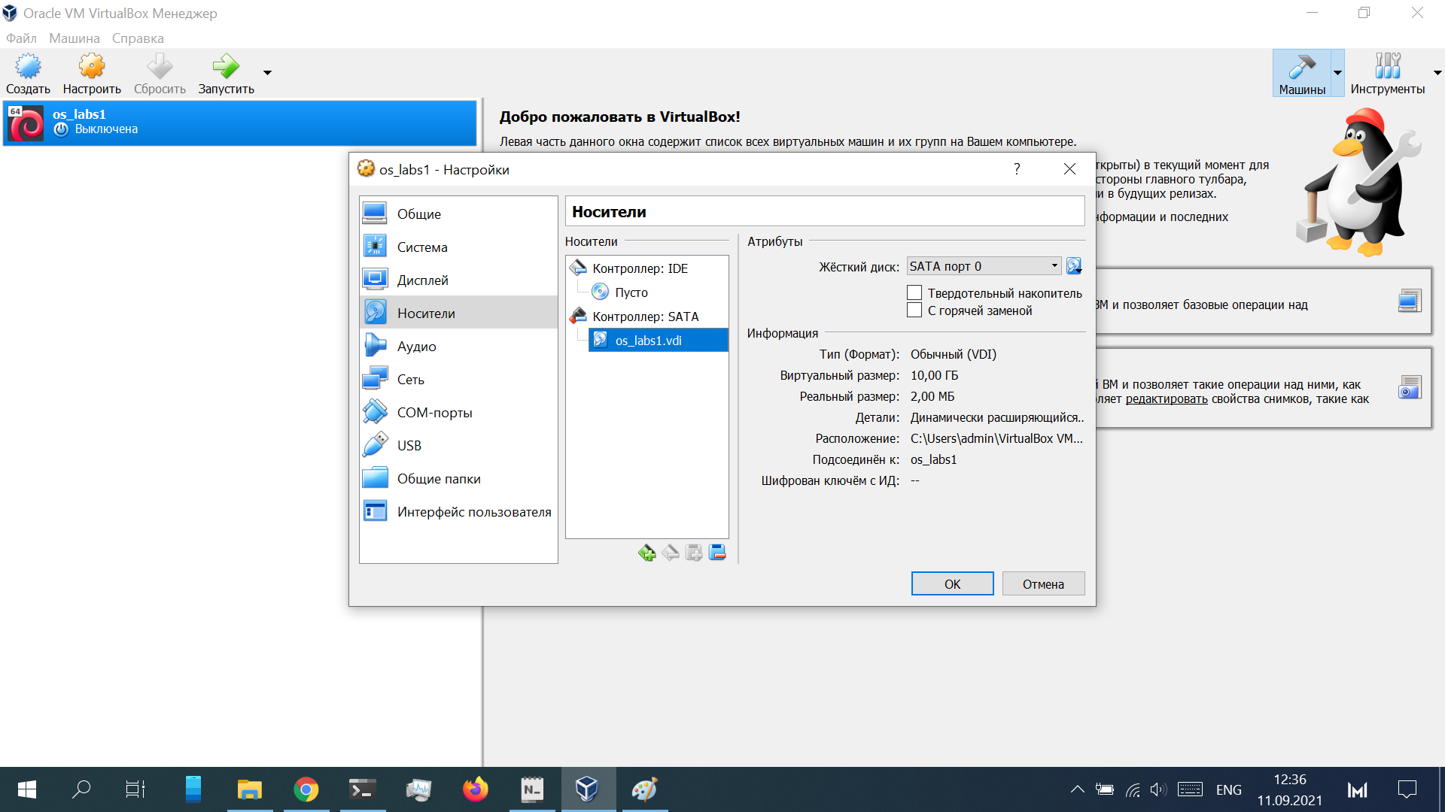

Рисунок 2 - конфигурация виртуального жесткого диска

Также настроим объем оперативной памяти для более эффективной работы виртуальной машины.

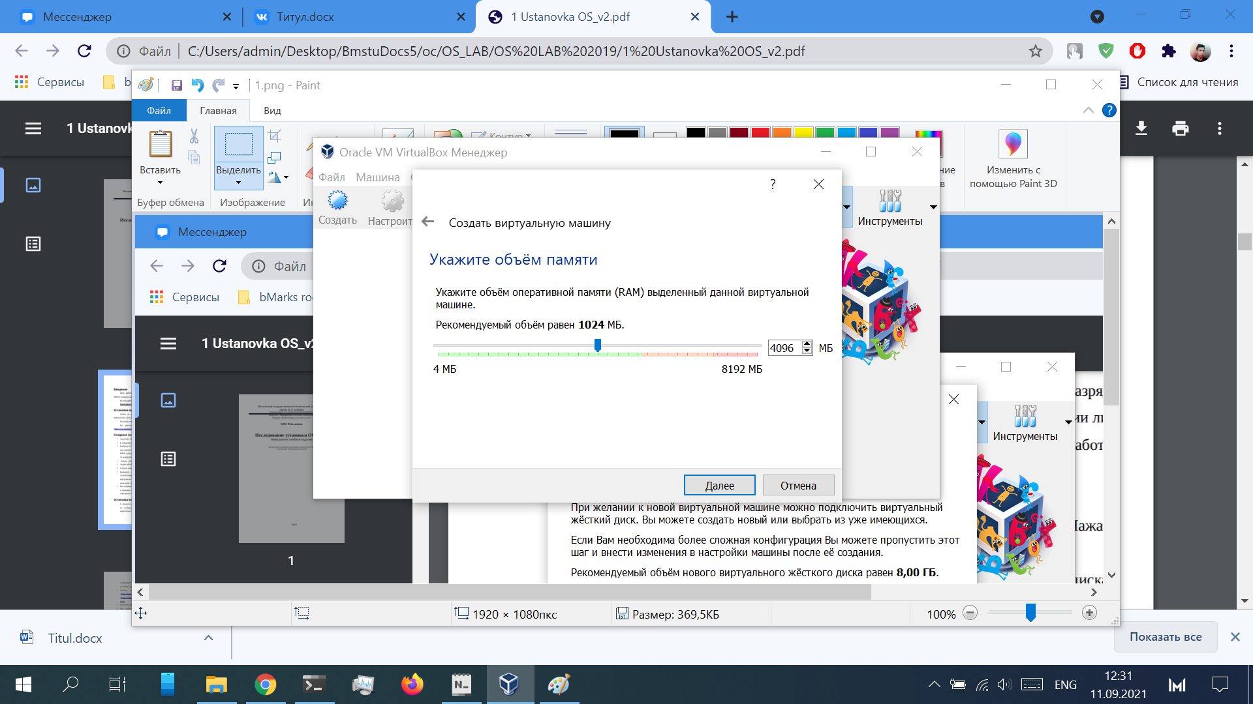

Рисунок 3 - настройка объема ОЗУ виртуальной машины

Запустим установку Debian с ISO-образа. Зададим имена и пароли для пользователя и суперпользователя.

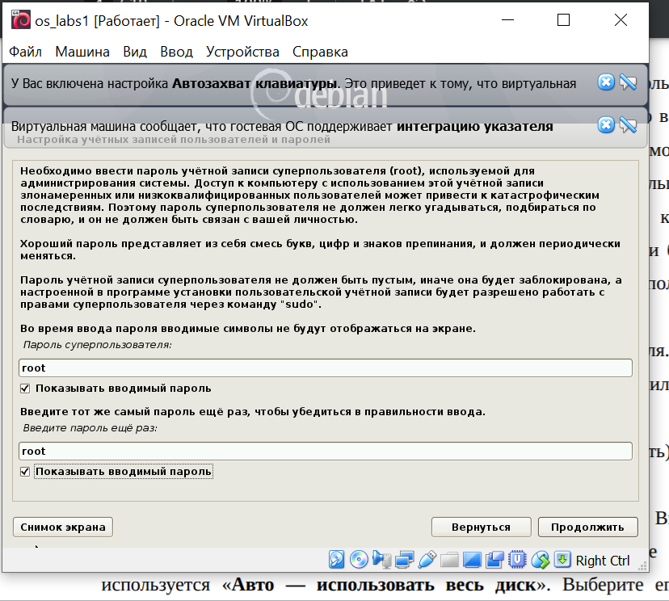

Рисунок 4 - установка пароля суперпользователя

Далее разметим жесткий диск для дальнейшей установки. Выберем разметку всего диска.

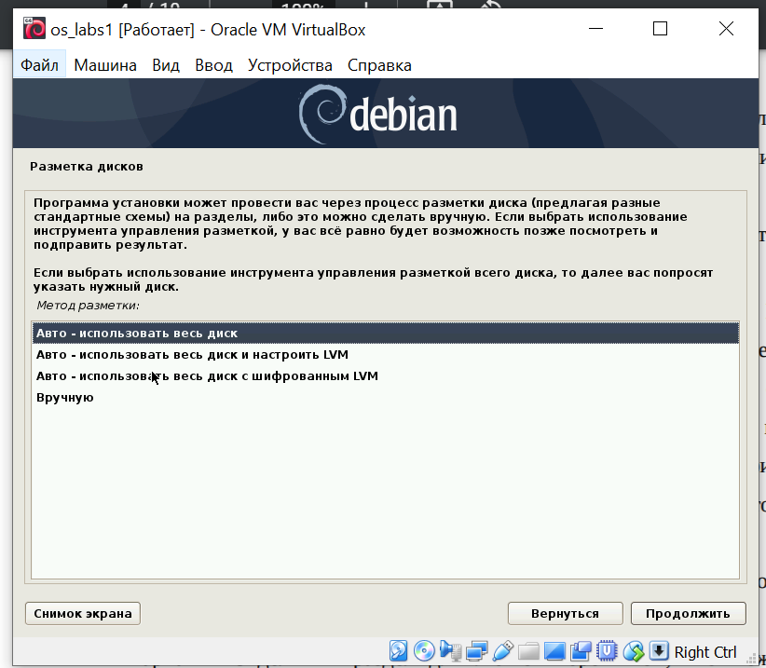

Рисунок 5 - разметка жесткого диска

Разметим жесткий диск.

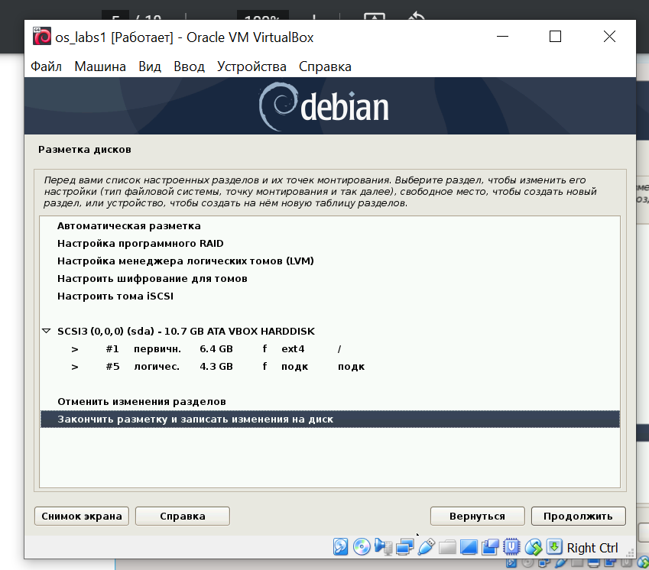

Рисунок 6 - разметка жесткого диска

Установим загрузчик GRUB на MBR.

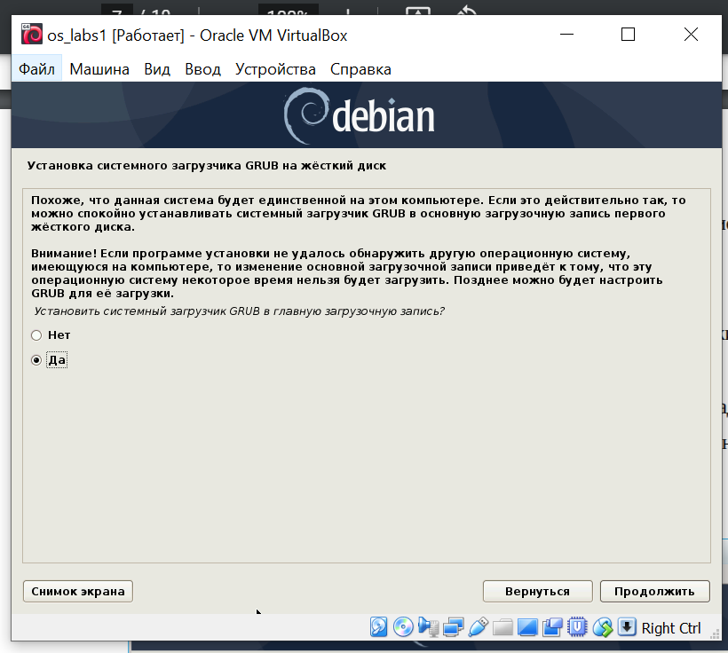

Рисунок 7 - установка GRUB

Перезагрузим виртуальную машину, войдем в систему и просмотрим разделы жесткого диска с помощью fdisk.

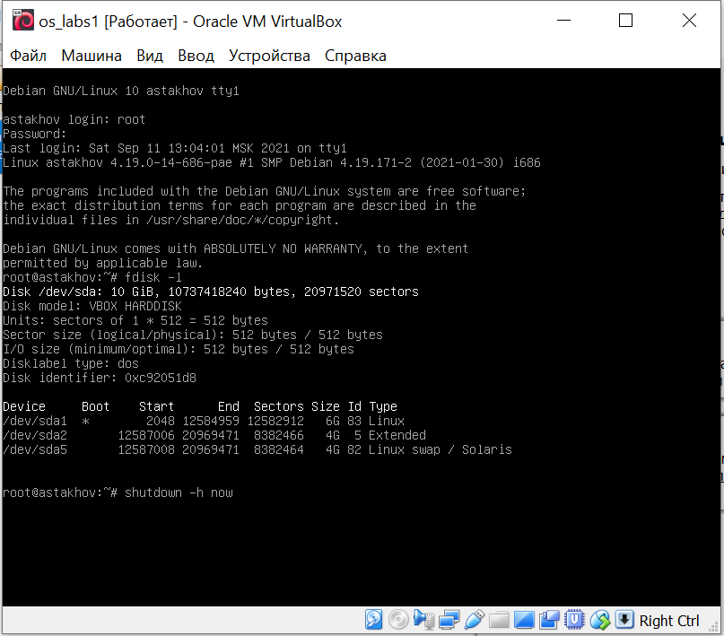

Рисунок 8 - разделы жесткого диска

Были созданы три раздела

* /dev/sda1 - раздел с ОС Debian
* /dev/sda2 - расширенный раздел с таблицей вторичных разделов

/dev/sda5 - раздел подкачки

**Вывод:** в ходе лабораторной работы был изучен процесс установки ОС семейства Linux и загрузчика GRUB.